**附**

**学懂弄通做实十九大精神 全面推进“双一流”建设**西安交大召开2018年寒假工作会议

**来源：交大新闻网 日期 2018-01-13 18:21 点击：3302**

    2018年是认真学习贯彻党的十九大精神的开局之年，是改革开放40周年，是决胜全面建成小康社会的关键一年，也是西安交大争取“双一流”建设中期自评估、完成“十三五”规划目标任务和创新港内涵建设取得实质进展的关键一年。1月13日，西安交大召开2018年寒假工作会议，以“学懂弄通做实十九大精神，全面推进‘双一流’建设”为主题，总结回顾2017年工作业绩，展望部署2018年重点工作。

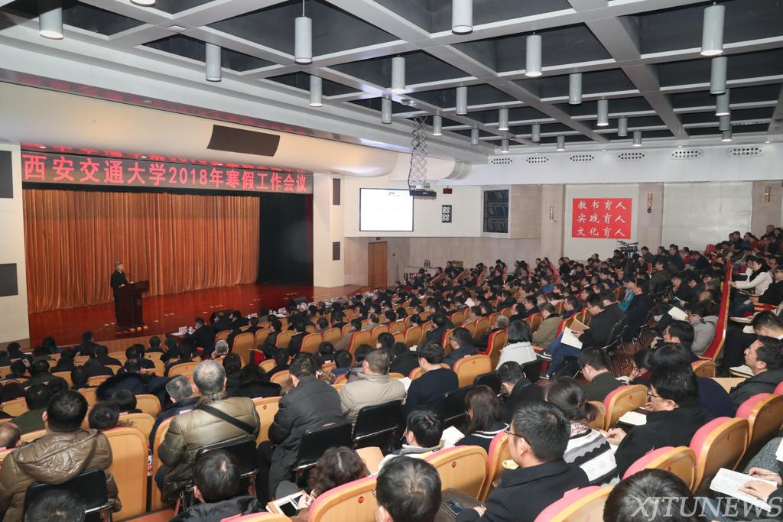

拼搏奋斗，是本次寒假工作会议关键词。会上，王树国校长做2017年学校工作报告，为每一个学科对标定位提出发展目标，指出2018年工作重点；张迈曾书记对2018年持续推进学校发展取得新进展、奋力开创学校事业发展新局面提出要求。王小力常务副书记主持会议。本次会议历时五小时，所有参会人员时而迸发雷鸣掌声，为学校发展成绩由衷振奋；时而陷入深沉思考，为破解改革难题尤感使命在肩。

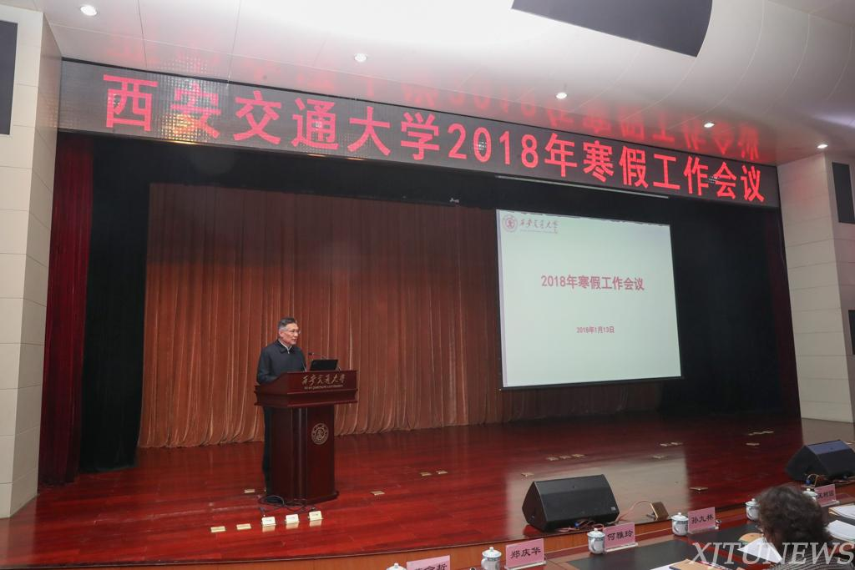

学校党政领导、党委常委、校长助理，老领导和院士代表，各部处负责人，各学院院长、书记、系主任、国家及省部级重点科研教学基地负责人，高层次人才和中青年教师代表，各民主党派、侨联基层组织负责人等共计500余人参加会议。

**做好西迁精神新传人 开创学校发展新局面**

2017年，西安交大的每个角落都遍布着奋斗的身影。王树国指出，学校在党的十九大精神指引下，以中央巡视为契机，坚持深化改革主基调，全面加强党的建设，全校上下同心协力，在人才培养、科学研究、师资队伍建设、社会服务、国际合作、发展资源汇聚与综合改革等六个方面取得了长足进步。2017年底，学校更是喜讯频传。习近平总书记对“西迁精神”作出重要指示，并在2018年新年贺词中再次肯定“西迁精神”，这不仅为交大人“撸起袖子加油干”提供了思想引领和行动指南，也为2018年新的奋斗征程奠定了良好基础。

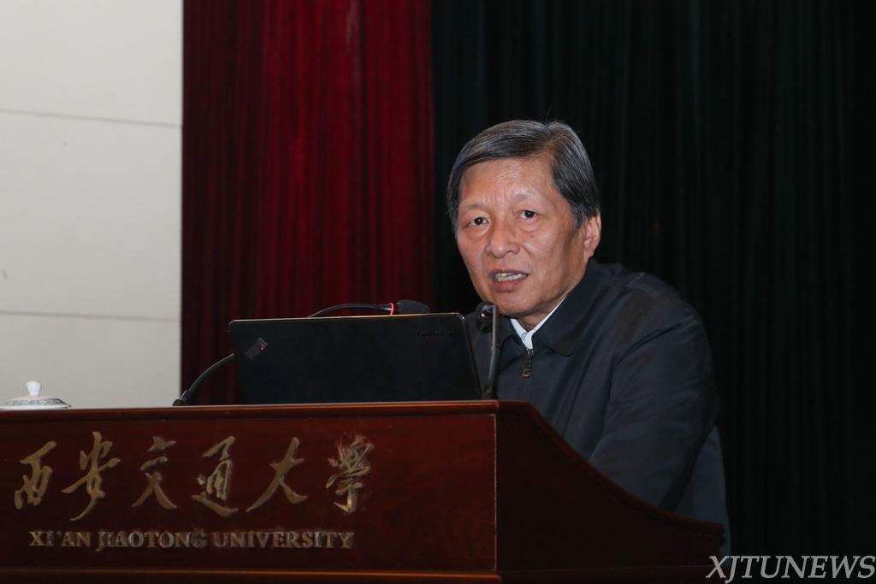

“成绩只属于过去，学校目前的学科发展形势依然严峻。”对标“双一流”的建设目标和考核指标，王树国从教育部第四次高校学科评估结果入手，对全校参评的41个学科依次“点名叫号”，要求各学院负责人认真分析问题、加强规划、弥补短板，遵循学科建设规律，加深对一级学科主流方向的把握，充分调动各方面资源，力争在下一轮学科评估中进档进位，以奋进之势、昂扬之姿、卓著之效迎接2020年“双一流”建设终期评估。

王树国强调，2018年要重点做好以下工作：着力优化学科结构，服务国家发展和社会需求；不断丰富师资队伍，为学科发展输送人才；努力提升学生培养质量，积极完善学生成长养成机制；积极进行科研体制改革，推动国际一流大平台、大项目、大成果的落地落实；强化国际合作中的人才培养和学术交流，增强学术互信，实现共同发展；逐步实现办学重心下移，以优质资源支撑优质学科；深化绩效分配改革，激发全校教职工砥砺奋进活力；全力做好“西迁精神”传承弘扬，凝聚全校师生投身“双一流”建设的强大思想动力。

**时不我待只争朝夕 发挥创造伟力 收获奋斗幸福**

“障百川而东之，回狂澜于既倒”，张迈曾书记以韩愈《进学解》中的名言激励全体干部树立时不我待的紧迫感和只争朝夕的使命感，增强决心勇气，奋力开创学校事业发展新局面。做好2018年工作，推进学校发展事业取得新进展，他提出三点要求：

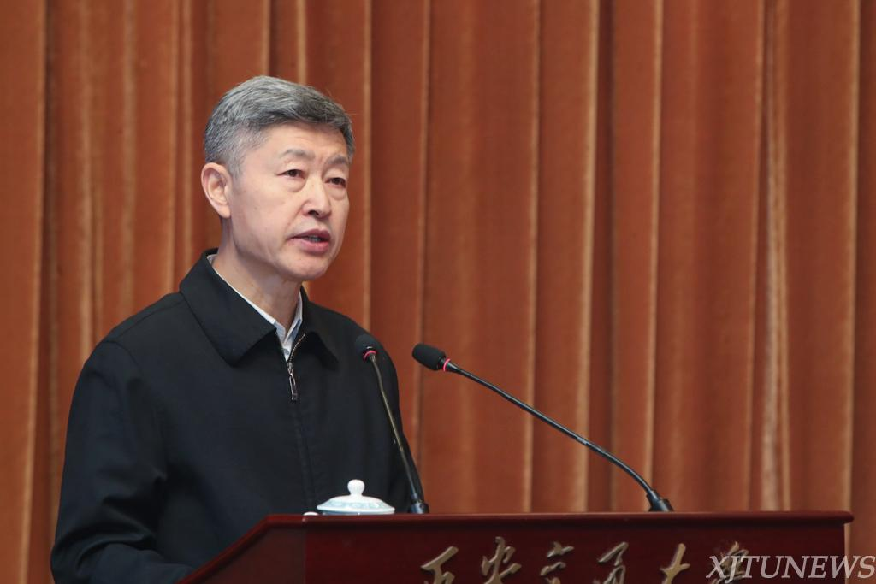

坚持用党的十九大精神武装思想。党的十九大召开前后，校党委高度重视、谋划在前、精心组织学习贯彻，扎实推进习近平新时代中国特色社会主义思想“三进”工作，学习成效显著，增进了全校凝心聚气、奋进争先的精神面貌。张迈曾指出，要抓紧时间奋斗、勇担社会责任、大力推进改革，切实将总书记嘱托转变为思想和力量，回应党和人民期待，实现一流大学建设目标。他强调，一要抓好学习，持续做好十九大精神的贯彻落实，突出抓好“八项本领”学习，促进层层带动、学做结合。二要重视思想文化建设，挖掘弘扬西迁精神、高扬“四面旗帜”，夯实主体责任。三要坚持作风建设常抓不懈，抓好领导干部“关键少数”、下大力气解决突出问题、持续加大整改力度。

继续抓好“双一流”建设和创新港建设。一是要做好学科评估结果分析，准确分析原因，学院主责、部门跟进，树立重点建设思维，抓紧出台完善学科建设要求、方案、政策、措施。二是要加紧做好创新港内涵建设，运用创新港平台组织大团队、坚持“一盘棋”建设原则、继续落实好“五项任务”、尽快梳理制度程序任务时间方案，勠力同心，树立高标准、营建新高地。

以时不我待只争朝夕的精神拼搏奋斗。一是树立正确理念，继续强化为国家服务理念，树立成绩为王、争取资源条件理念，增强倾心倾力倾情为基层和师生服务的理念。二是努力营造团结互助环境，明确协作思想、施展团队合力、激发互助活力。三是坚决推进综合改革，重点推进绩效考核改革、办学重心下移改革、财务改革、后勤服务改革，既要凸显果敢的改革魄力、又要做好调查研究，蹄疾步稳、坚决推进。四是狠抓落实，树立困难和问题也是发展机遇的辩证思维、明确落实步骤和具体要求、充满情怀主动作为，在百倍信心中拼搏奋斗，用新的成果印证“幸福都是奋斗出来的”伟大真理。